LABORATORIO 2.5

Recuperamos la configuración de interfaces usando RESTCONF
- Se importan los modulos json y requests
- Se configura la URL del endpoit de RESTCONF
- Se establecen los encabezados de autenticación
- Se envía una solicitud GET
- La respuesta se convierte en json y se imprime en la terminal

import json
import requests
requests.packages.urllib3.disable_warnings()

api_url = "https://devnetsandboxiosxe.cisco.com/restconf/data/ietf-interfaces:interfaces"
headers = {
"Accept": "application/yang-data+json",
"Content-type": "application/yang-data+json"
}
basicauth = ("admin", "C1sco12345")

resp = requests.get(api_url, auth=basicauth, headers=headers, verify=False)
response_json = resp.json()
print(json.dumps(response_json, indent=4))
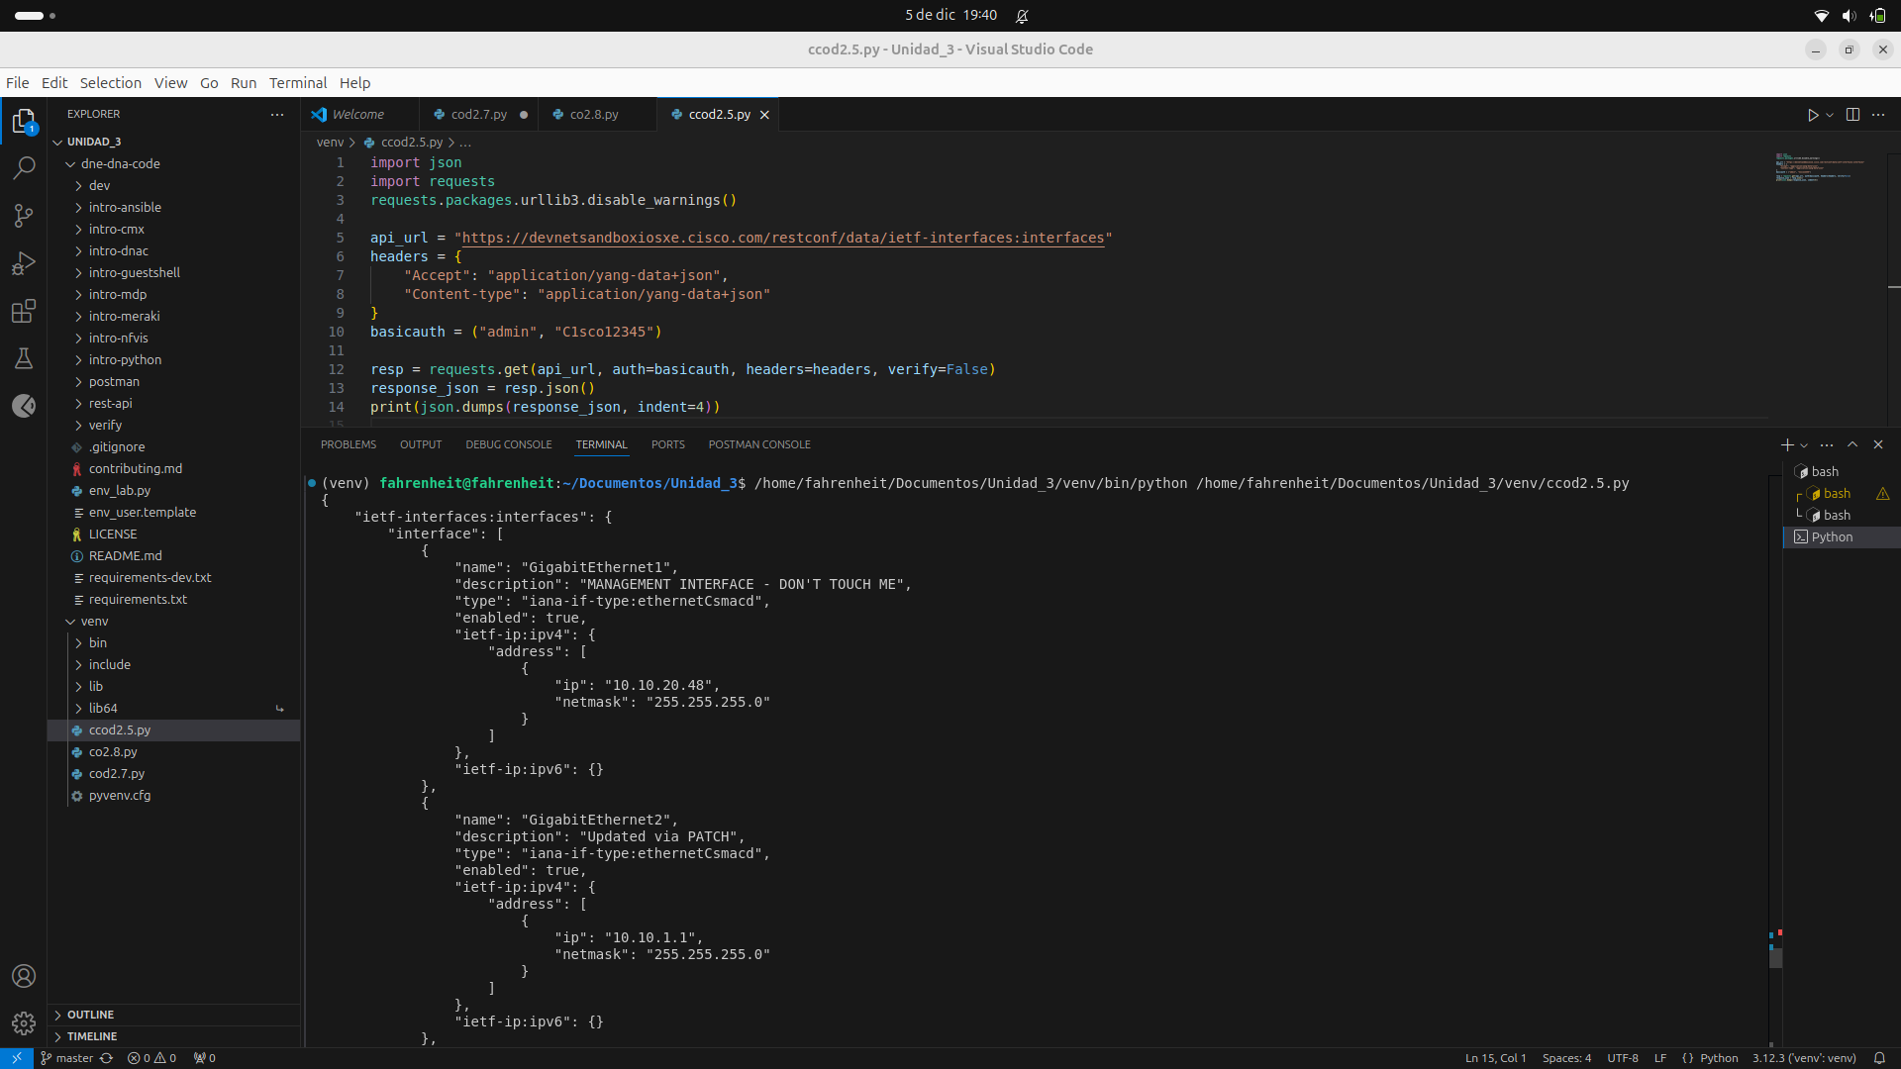

Modificamos la configuración de la interfaz (PUT)
- Se define la URL del endpoint para la interfaz Loopback99
- Se establecen los encabezados de autenticación
- Se crea un diccionario con los datos de configuración para la interfaz Loopback99
- Se envía una solicitud PUT para crear/modificar la interfaz con los datos proporcionados
- Se verifica el código de estado y sale 204
import json
import requests
requests.packages.urllib3.disable_warnings()

api_url = "https://devnetsandboxiosxe.cisco.com/restconf/data/ietf-interfaces:interfaces/interface=Loopback99"
headers = {
"Accept": "application/yang-data+json",
"Content-type": "application/yang-data+json"
}
basicauth = ("admin", "C1sco12345")

yangConfig = {
"ietf-interfaces:interface": {
"name": "Loopback99",
"description": "WHATEVER99",
"type": "iana-if-type:softwareLoopback",
"enabled": True,
"ietf-ip:ipv4": {
"address": [
{
"ip": "99.99.99.99",
"netmask": "255.255.255.0"
}
]
},
"ietf-ip:ipv6": {}
}
}

resp = requests.put(api_url, data=json.dumps(yangConfig), auth=basicauth, headers=headers, verify=False)

if resp.status_code >= 200 and resp.status_code <= 299:
print("STATUS OK: {}".format(resp.status_code))
else:
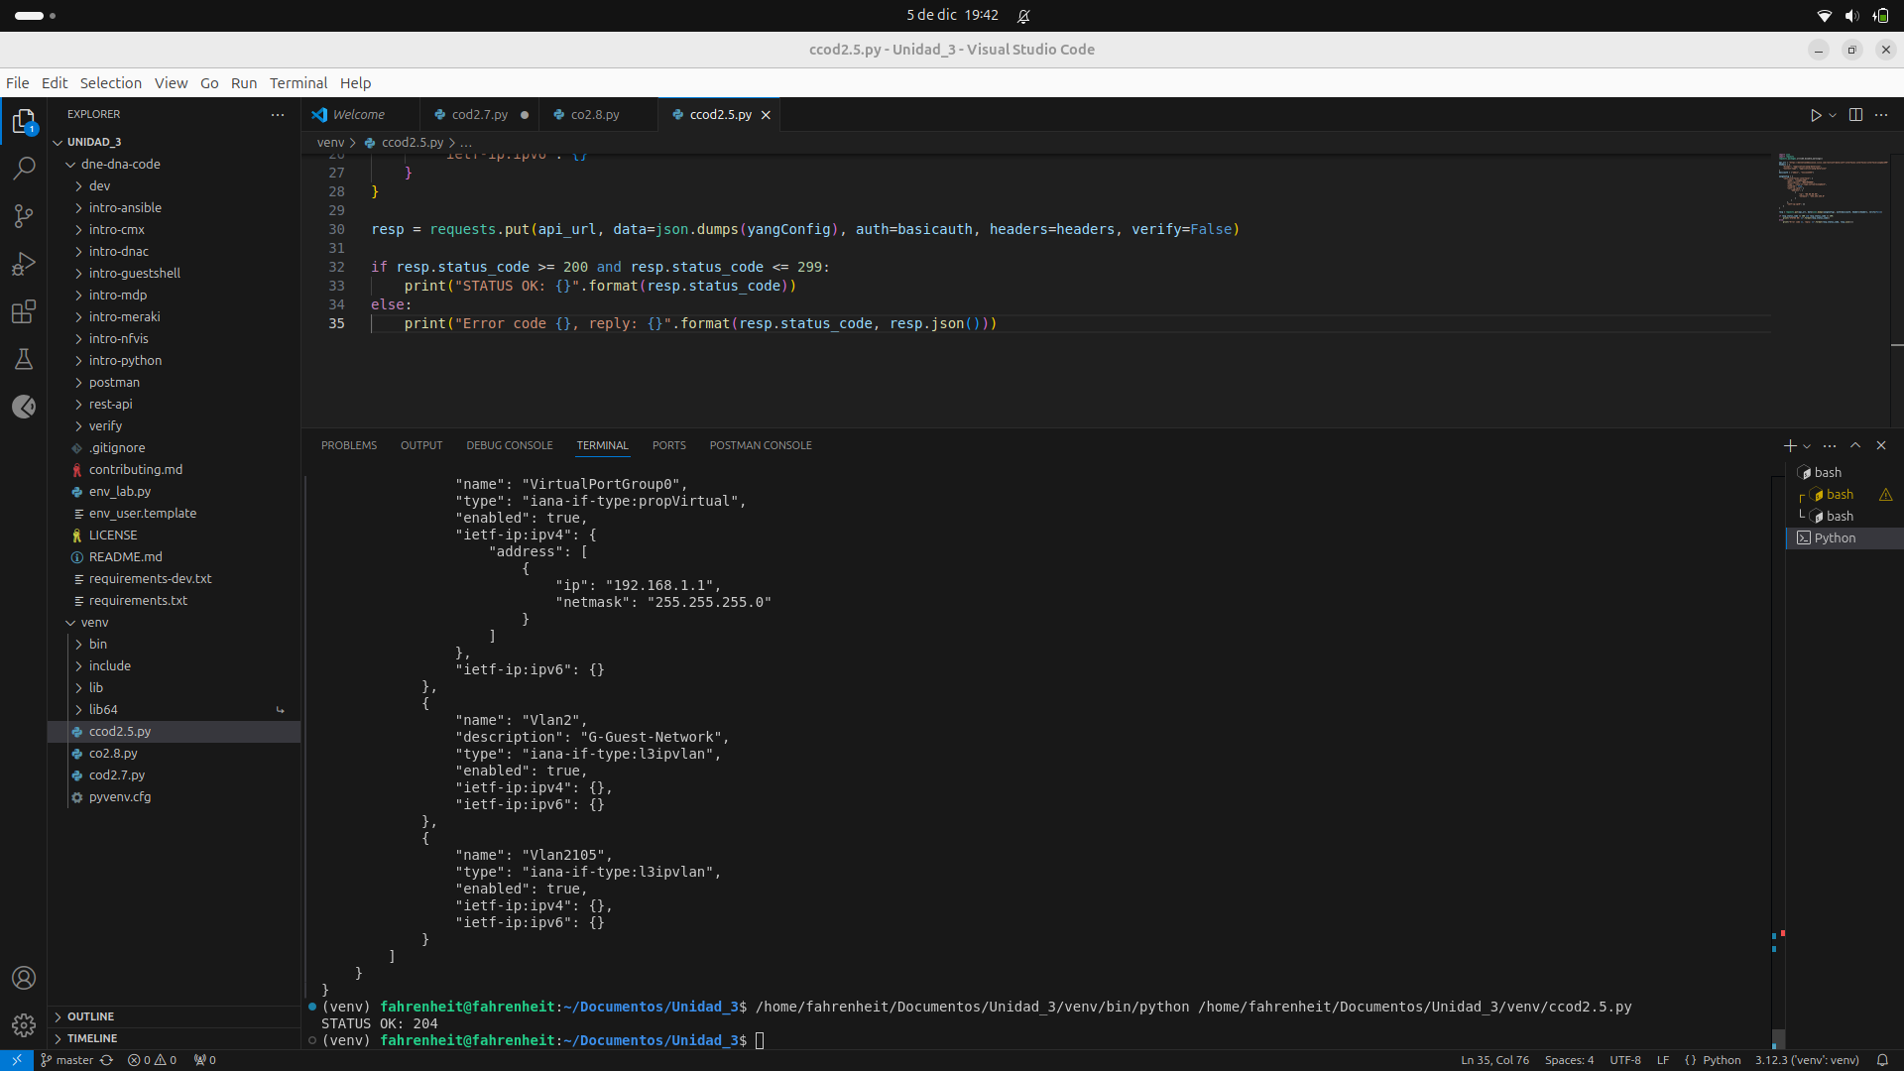
print("Error code {}, reply: {}".format(resp.status_code, resp.json()))

